ΔΗΜΟΤΙΚΟ ΣΧΟΛΕΙΟ:
ΔΙΕΥΘΥΝΣΗ ΣΧΟΛΕΙΟΥ (ΟΔΟΣ):
Τ.Κ: |  | ΠΟΛΗ:
ΟΝΟΜΑ ΔΙΕΥΘΥΝΤΗ ΣΧΟΛΕΙΟΥ:
ΟΝΟΜΑ ΚΑΘΗΓΗΤΗ ΓΑΛΛΙΚΩΝ: |  |  |  | ΚΙΝΗΤΟ:
ΤΗΛ. ΣΧΟΛΕΙΟΥ: |  | E-MAIL:
 | ΣΤΟΙΧΕΙΑ ΤΙΜΟΛΟΓΗΣΗΣ
□ ΣΧΟΛΙΚΗ ΕΠΙΤΡΟΠΗ ή
□ ΔΗΜΟΣ:
ΔΙΕΥΘΥΝΣΗ:
ΥΠΕΥΘΥΝΟΣ:
Τ.Κ.: |  |  | ΠΟΛΗ:
Α.Φ.Μ.: |  |  | Δ.Ο.Υ.:
ΤΗΛ. ΕΠΙΚΟΙΝΩΝΙΑΣ: |  |  | E-MAIL:

ΕΓΚΡΙΣΗ ΑΠΟ: ________________________________ / ΑΡ. ΕΓΚΡΙΣΗΣ: ______________________________

Τίτλος βιβλίου | Τεμάχια | Ειδική τιμή συμπεριλαμβ. ο Φ.Π.Α. | Τελική τιμή
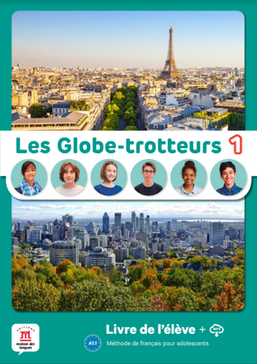  Les Globe-Trotteurs 1, Livre de l´élève + audio téléchargeable |  | x 15.90 € = | €
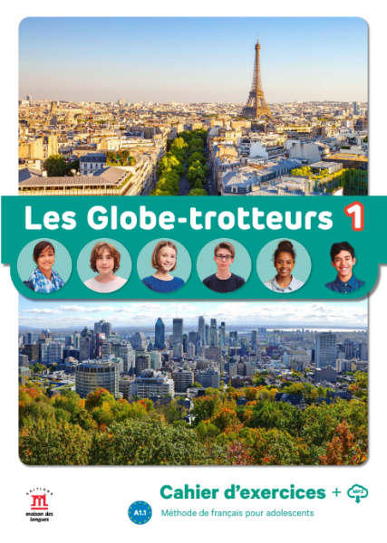  Les Globe-Trotteurs 1, Cahier d´exercices + audio téléchargeable |  | x 9.80 € = | €
  Les Globe-Trotteurs 2, Livre de l´élève + audio téléchargeable |  | x 15.90 € = | €
  Les Globe-Trotteurs 2, Cahier d´exercices + audio téléchargeable |  | x 9.80 € = | €
Τα έξοδα αποστολής επιβαρύνουν την εκδοτική εταιρεία. | ΠΛΗΡΩΤΕΟ ΣΥΝΟΛΟ: |  | €
□ Σας παρακαλούμε να μας στείλετε ΔΩΡΕΑΝ το πακέτο του εκπαιδευτικού.
ΗΜΕΡΟΜΗΝΙΑ: …../….. / 2025

Η/Ο υπεύθυνη/ος καθηγήτρια/ης Η/Ο Διευθύντρια/Διευθυντής

_______________________ _____________________

